**Rękawice snowboardowe - na co zwrócić uwagę przy zakupie?**

**Podczas jazdy na snowboardzie należy pamiętać o tym, żeby zawsze nosić rękawice snowboardowe. Odpowiednie, rękawice chronią przed zimnem i zapewniają prawidłową ochronę dłoni. Podczas uprawiania sportów zimowych są szczególnie ważne, ponieważ chronią przed niesamowicie niskimi temperaturami. Kupując rękawice snowboardowe warto zwrócić na parę ważne rzeczy, które opiszemy poniżej.**

Podczas jazdy na snowboardzie należy pamiętać o tym, żeby zawsze nosić *rękawice snowboardowe*. Odpowiednie, rękawice chronią przed zimnem i zapewniają prawidłową ochronę dłoni. Podczas uprawiania sportów zimowych są szczególnie ważne, ponieważ chronią przed niesamowicie niskimi temperaturami. Kupując **rękawice snowboardowe** warto zwrócić na parę ważne rzeczy, które opiszemy poniżej.



**Rękawice snowboardowe a materiał**

Kiedy kupujesz *rękawice snowboardowe*, zwróć szczególną uwagę, z jakiego materiału są wykonane. Warto wybrać wodoodporny materiał, dzięki czemu rękawice nie przemiękną przy bezpośrednim kontakcie ze śniegiem. Zwróć również uwagę na parametry termoregulacyjne, jest to szczególnie ważny czynnik, który może wpłynąć na Twój komfort podczas treningu. Bardzo ważne w rękawicach snowboardowych jest również ochraniacz na nadgarstek. Potwierdzono badaniami, iż zmniejsza on ryzyko kontuzji nadgarstka. Jeśli zależy Ci na wykonywaniu tricków i sztuczek, zainwestuj w **rękawice snowboardowe** z takim ochraniaczem.

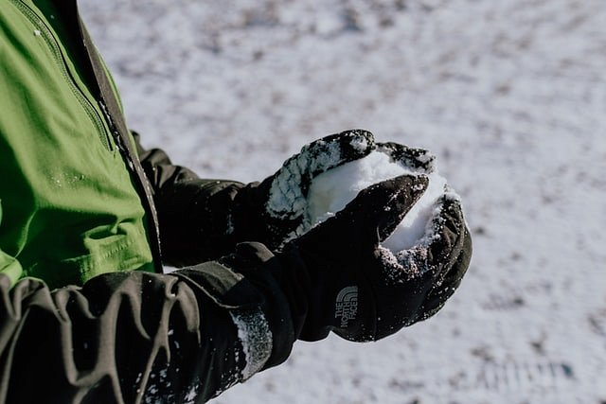

**Czy ważna jest marka rękawic?**

Oczywiście! Marka wskazuje na jakość i trwałość rękawic. Warto wybierać [rękawice snowboardowe](https://flowshop.pl/rekawice-snowboardowe-level-13/) pochodzące od znanych i cenionych marek. Dzięki temu otrzymasz gwarancje wysokiej jakości. Ponadto marki, które specjalizują się w tworzenia akcesoriów przeznaczonych do trenowania sportów zimowych, mają swoje własne sprawdzone sposoby, dzięki którym tworzą lubiane i cenione produkty. Nie musisz wtedy objawiać się, że zakupione *rękawice snowboardowe* ulegną zniszczeniu już po pierwszym sezonie.

Mamy nadzieję, że po lekturze tego tekstu już wiesz jak wybierać **rękawice snowboardowe**.